**Лабораторная работа № 5**

**Тема: ТОКАРНЫЕ РЕЗЦЫ**

**Цель работы.** Ознакомление с конструкциями и геометрией режущей части основных типов токарных резцов и их заточкой.

**Задания.**

1. Изучить на проходном прямом правом токарном резце элементы и углы заточки и зарисовать их схему.

2. Изучить и зарисовать формы передней поверхности резцов из быстрорежущей стали и с пластиками твердого сплава.

3. Изучить и зарисовать виды в плане основных типов токарных резцов (подрезных, отрезных, расточных и резьбовых) и геомет­рию одного резца (по заданию преподавателя).

Студенты, которые проходят практику на токарных станках с режущим инструментом, должны знать элементы режущей части токарного резца, геометрию резца, виды используемых резцов, а также материалы, применяемые для изготовления режущего инструмента.

**Приборы, материалы, инструменты.**

Для выполнения работ необходимо иметь: 7 проходных прямых правых резцов, 7 проходных прямых левых резцов, 7 проходных отогнутых левых резцов, 7 проходных отогнутых правых резцов, 7 подрезных правых резцов, 7 подрезных левых резцов, 7 отрезных резцов, 7 расточных резцов, 7 комплектов резцов из быстро­режущих сталей с различной формой заточки, 7 комплектов резцов из твердого сплава с различной формой заточки передней поверхности, 7 универсальных угломеров, плакаты.

**Теория.**

**ТОКАРНЫЕ РЕЗЦЫ**

Разнообразие операций, выполняемых на токарных станках, обусловливает необходимость применения различных резцов, которые применяются для обработки цилиндрических и фасонных поверхностей, нарезания резьбы и т.д. Основные типы токарных резцов из быстрорежущей стали и резцов с пластинками из твёр­дых сплавов рекомендованы ГОСТами 10046-72, 9795-73, а техни­ческие требования на резца—ГОСТами 10047-62 и 5688-61.

Резец состоит из головки - рабочей части и стержня (рисунок 13), служащего для закрепления.

На рабочей части резца различают следующие элементы:

- передняя поверхность (грань) - поверхность, по которой сходит стружка;

- задние - главная и вспомогательная поверхности (грани) обращены, соответственно, к поверхности резания и обработан­ной поверхности заготовки;

- главная режущая кромка выполняет основную работу ре­зания, образована пересечением передней и главной задней поверхностей резца;

- вспомогательная режущая кромка образуется пересечением передней и вспомогательной задней поверхностей;

- вершиной резца является точка пересечения главной и вспо­могательной режущих кромок.

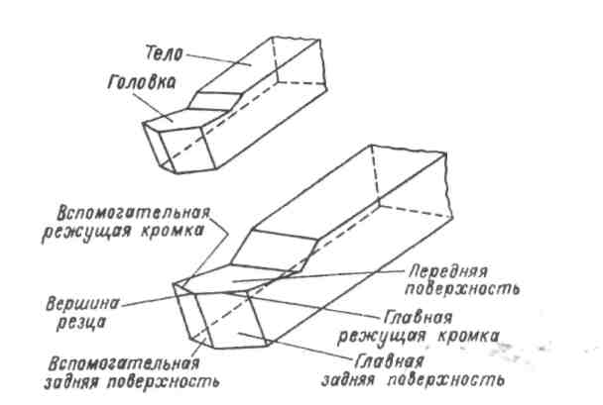

Рисунок 13 - Элементы режущей части токарного резца

Для определения углов резца установлены понятия плоскости резания и основной плоскости. Плоскостью резания называют плоскость, касательную к поверхности резания и проходящую через режущую кромку (рисунок 14).

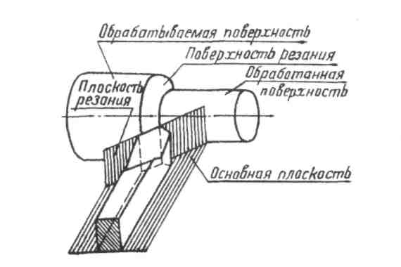

Рисунок 14 - Основные поверхности заготовки и координатные плоскости

Главным передним углом указывается угол между передней поверхностью резца и плоскостью, перпен­дикулярной к плоскости резания, проведенной через главную режущую кромку. Он может быть положительным (+), когда передняя поверхность направлена вниз от плоскости, перпен­дикулярной к плоскости резания (см. рисунок 15, фиг.1); равным нулю, когда передняя поверхность перпендикулярна плоскости резания (см. рисунок 15, фиг.II); отрицательным (—), когда передняя поверхность направлена вверх от плоскости, перпендикулярной к плоскости резания (см. рисунок 15, фиг.III).

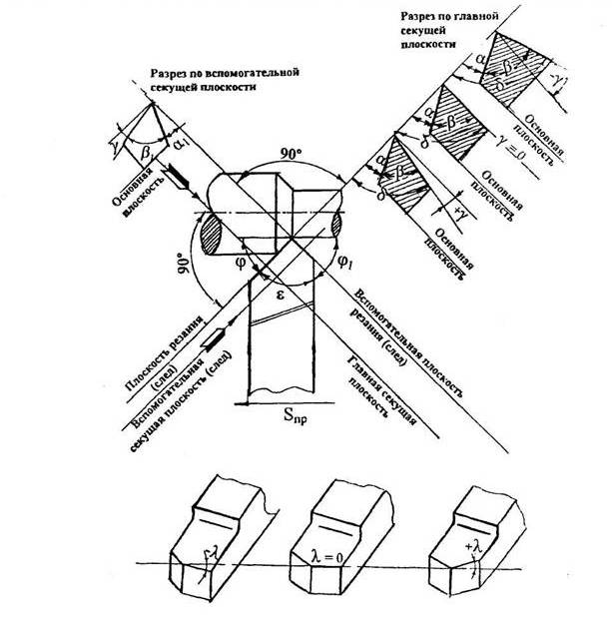

- главный задний угол; - главный передний угол; - вспомогательный

передний угол; - угол заострения; - угол при вершине резца в плане;

- угол резания;  - главный угол в плане; - вспомогательный угол в плане;

- угол наклона главной режущей кромки;  - вспомогательный задний угол.

Рисунок 15 - Геометрия токарного резца

Сумма углов + +  = 90°.

Углом резания  называется угол между передней поверхностью резца и плоскостью резания =90 - .

Главным углом в плане  называется угол между проекцией главной режущей кромки на основную плоскость и направлением подачи.

Вспомогательным углом в плане , называется угол между проекцией вспомога­тельной режущей кромки на основную плоскость и направлением подачи.

Угол при вершине в плане  - есть угол между про­екциями режущих кромок на основную плоскость  = 180 - (+ ).

Вспомогательным задним углом называется угол между вспомо­гательной задней поверхностью и плоскостью, проходящей через вспомогательную режущую кромку, перпендикулярную основной плоскости.

Углом наклона главной режущей кромки называется угол между режущей кромкой и линией, проведенной через вер­шину резца параллельно основной плоскости.

Резцы классифицируются:

I) по виду обработки (рисунок 16) на:

- проходные (1), используются для наружного точения деталей с продольной подачей. Они подразделяются на черновые (*а*,б) и чистовые (в). Черновые служат для предварительной обточки, во время которой снимается наибольшая часть припуска. Чистовые резцы применяются для окончательной отделки деталей. Припуски, которые снимаются в данном случае, обычно неве­лики;

- подрезные резцы (2), используются для обработки торцевых поверхностей;

- прорезные резцы (3 а), используются для прорезания канавок определенного профиля;

- отрезные резцы (3 б) служат для отрезания обработанной детали от заготовки или для нарезания заготовок требуемой длины. Необходимо обеспечить возможно меньшую потерю материала, поэтому отрезные резцы делаются узкими (с малой про­тяженностью длины режущей кромки), вследствие чего они получаются непрочными, часто ломаются и работа с ними требует большой осторожности и умения;

- расточные резцы (4) применяются для растачивания раз­личных отверстий, выемок и т.д.;

- фасонные резцы (6,7,8) используются для обработки раз­личных фасонных поверхностей;

1. по направлению подачи - на правые (12) и левые (11). Правыми называются резцы, с которыми работают при подаче справа налево (главная режущая кромка расположена слева). Левыми называются резцы, с которыми работают при подаче слева направо. Главная режущая кромка левых резцов расположена справа;
2. по форме головки - на прямые (13), отогнутые (14), изог­нутые (15) и резцы с оттянутой головкой (16). Прямыми назы­ваются, резцы, у которых ось резца в плане прямая; отогнутыми - резцы, у которых ось резца в плане отогнута вправо или влево. Отогнутые проходные резцы очень удобны при продольном обтачивании поверхностей, расположенных близко к кулачкам патрона. Изогнутые резцы применяются при обработке деталей в трудных условиях. Резцы с оттянутыми головками используются в виде прорезных и отрезных резцов;
3. по роду материала - из быстрорежущей стали, твердого сплава и т.д.;
4. по способу изготовления - на цельные и составные. При использовании дорогостоящих режущих материалов резцы изготавливают составными: головку - из инструментального материала, стержень - из конструкционной углеродистой стали. Наибольшее распространение получили составные резцы с пластинками из твердого сплава или быстрорежущей стали. Пластинки из твердого сплава припаиваются или крепятся механически, из быстрорежущей стали привариваются;
5. по сечению стержня - на прямоугольные, круглые и квад­ратные.

**МАТЕРИАЛЫ ДЛЯ ИЗГОТОВЛЕНИЯ РЕЖУЩЕГО ИНСТРУМЕНТА**

Режущий инструмент изготавливают целиком или частично из инструментальной стали и твердых сплавов. Инструментальные стали разделяют на углеродистые, легированные и быстро­режущие.

Углеродистые инструментальные стали применяют, для изго­товления инструмента, работающего при малых скоростях резания. Из углеродистой стали марок У9, У10А изготавливают ножи, ножницы, пилы; из стали марок УП, УНА, У12 - слесарные метчики, напильники и др. Буква У в марке стали обозначает - углеродистая, цифра - содержание в стали углерода в десятых долях процента, буква А - высококачественная, содержание серы и фосфора не более 0,03% каждого элемента.

Легированные инструментальные стали бывают хромистые - марки X, хромнистокремнистые - 9ХС, вольфрамовые - ВТ, хромоволъфрамо- марганцовистые - ХВГ и др. Из стали марки X изготавливают метчики, плашки; из стали марки 9ХС—сверла, развертки, метчики и плашки. Сталь В1 рекомендуется для изго­товления мелких сверл, метчиков, разверток; сталь ХВГ - для изготовления длинных метчиков и разверток.

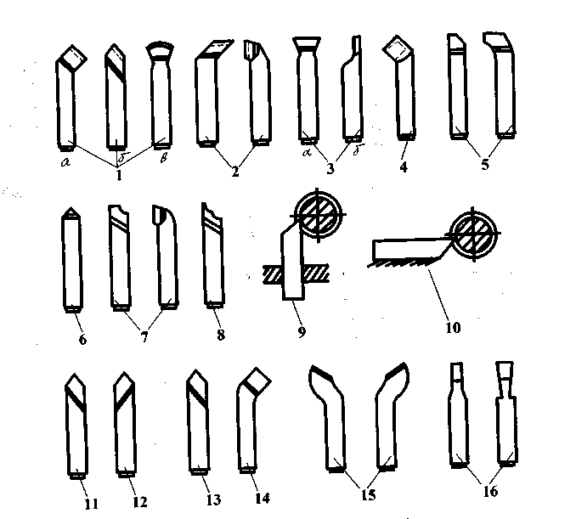

1 - проходные; 2 - подрезные; 3 - прорезной и отрезной; 4 - расточный; 5 - канавочные; 6 - фасонный; 7 - радиусные; 8 - галтелъный; 9 - тангенци­альный; 10 - радиальный;

11- левый; 12 - правый; 13 - прямой; 14 - отогну­тый; 15 - изогнутые; 16 - с оттянутыми головками.

Рисунок 16 - Токарные резцы

Быстрорежущие (высоколегированные) стали применяют для изготовления различных инструментов, чаще сверл, зенкеров, метчиков. Изготовленные из быстрорежущей стали инструменты могут работать при более высоких скоростях резания, чем инстру­менты из углеродистой стали и легированных инструментальных сталей. Важнейшими компонентами быстрорежущих сталей являются вольфрам, хром и ванадий. Наиболее распространены быстрорежущие стали марок Р9, Р18 и Р6М5 (Р - быстрорежущая сталь, цифра - процентное содержание вольфрама). Все инстру­менты, изготовленные из инструментальных сталей, подвергают термической обработке.

Твердые сплавы разделяются на металлокерамические и минералокерамические. Выпускаются в виде пластинок разной формы. Инструменты, оснащенные пластинками из твердых сплавов, позволяют применять скорости резания значительно вы­ше, чем инструменты из быстрорежущей стали. Металлокерамические твердые сплавы разделяются на вольфрамовые, вольфрамо­титанотанталовые.

Вольфрамовые сплавы группы ВК состоят из карбида воль­фрама и кобальта, являющегося связкой. Применяются сплавы марок ВК2, ВКЗМ, ВК4, ВК6, ВК6М, ВК8, ВК8В. Буква В означает карбид вольфрама, К—кобальт, цифра—процентное содержание кобальта, остальное — карбид вольфрама). Буква М, приведенная в конце некоторых марок, указывает на мелко­зернистость сплава, что повышает износостойкость инструмента, но снижает сопротивляемость ударам. Твердые сплавы приме­няются для обработки чугуна, цветных металлов и их сплавов и неметаллических материалов.

Вольфрамотитановые сплавы группы ТК состоят из карбидов вольфрама, титана и кобальта. Применяются сплавы марок Т5К10, Т5К12В, Т14К8, Т15К6, Т15К12В. Буква Т и цифра за ней указывают на процентное содержание карбида титана, буква К и цифра за ней - на процентное содержание кобальта, остальное в данном сплаве - карбид вольфрама. Применяются эти сплавы для обработки всех видов сталей.

Вольфрамотитанотанталовые сплавы группы ТТК состоят из карбидов вольфрама, титана, тантала и кобальта. Применяются сплавы марок ТТ7К12 и ТТ10К8Б, содержащие, соответственно, 7 и 10% карбидов титана и тантала, 12 и 8% кобальта, остальное-карбид вольфрама. Применяются эти сплавы при особо тяжелых условиях обработки, когда применение других инструментальных материалов не эффективно.

При определенных условиях в качестве инструментального материала находит применение минералокерамический материал марки ЦМ-332, основной частью которого является окись алю­миния. В состав этого материала не входят относительно редкие элементы-вольфрам, титан, кобальт и др. Его преимуществом является возможность вести обработку при высоких скоростях резания, недостаток - повышенная хрупкость, поэтому он при­меняется при получистовой и чистовой обработке чугуна, стали и цветных сплавов. Для повышения прочности минералокерамики применяют плакирование - покрытие защитными пленками. На основе плакирования создана металлокерамическая композиция - керметы (керамика с металлической связкой), которая обеспе­чивает более высокую производительность при получистовой и чистовой обработке.

В последнее время для обработки закаленных сталей, твердых сплавов и других труднообрабатываемых материалов применяют инструменты, режущая часть которых изготовлена с исполь­зованием поликристаллов на основе синтетических алмазов типа баллас (марка АСБ) и карбинатов (марки АСПК), а также кубического нитрида бора типа эльбор - Р (марка ЛР), поли­кристаллических алмазов типа СВ и СВС, композиций на основе порошков алмаза и кубического нитрида бора марки СВАД и др.